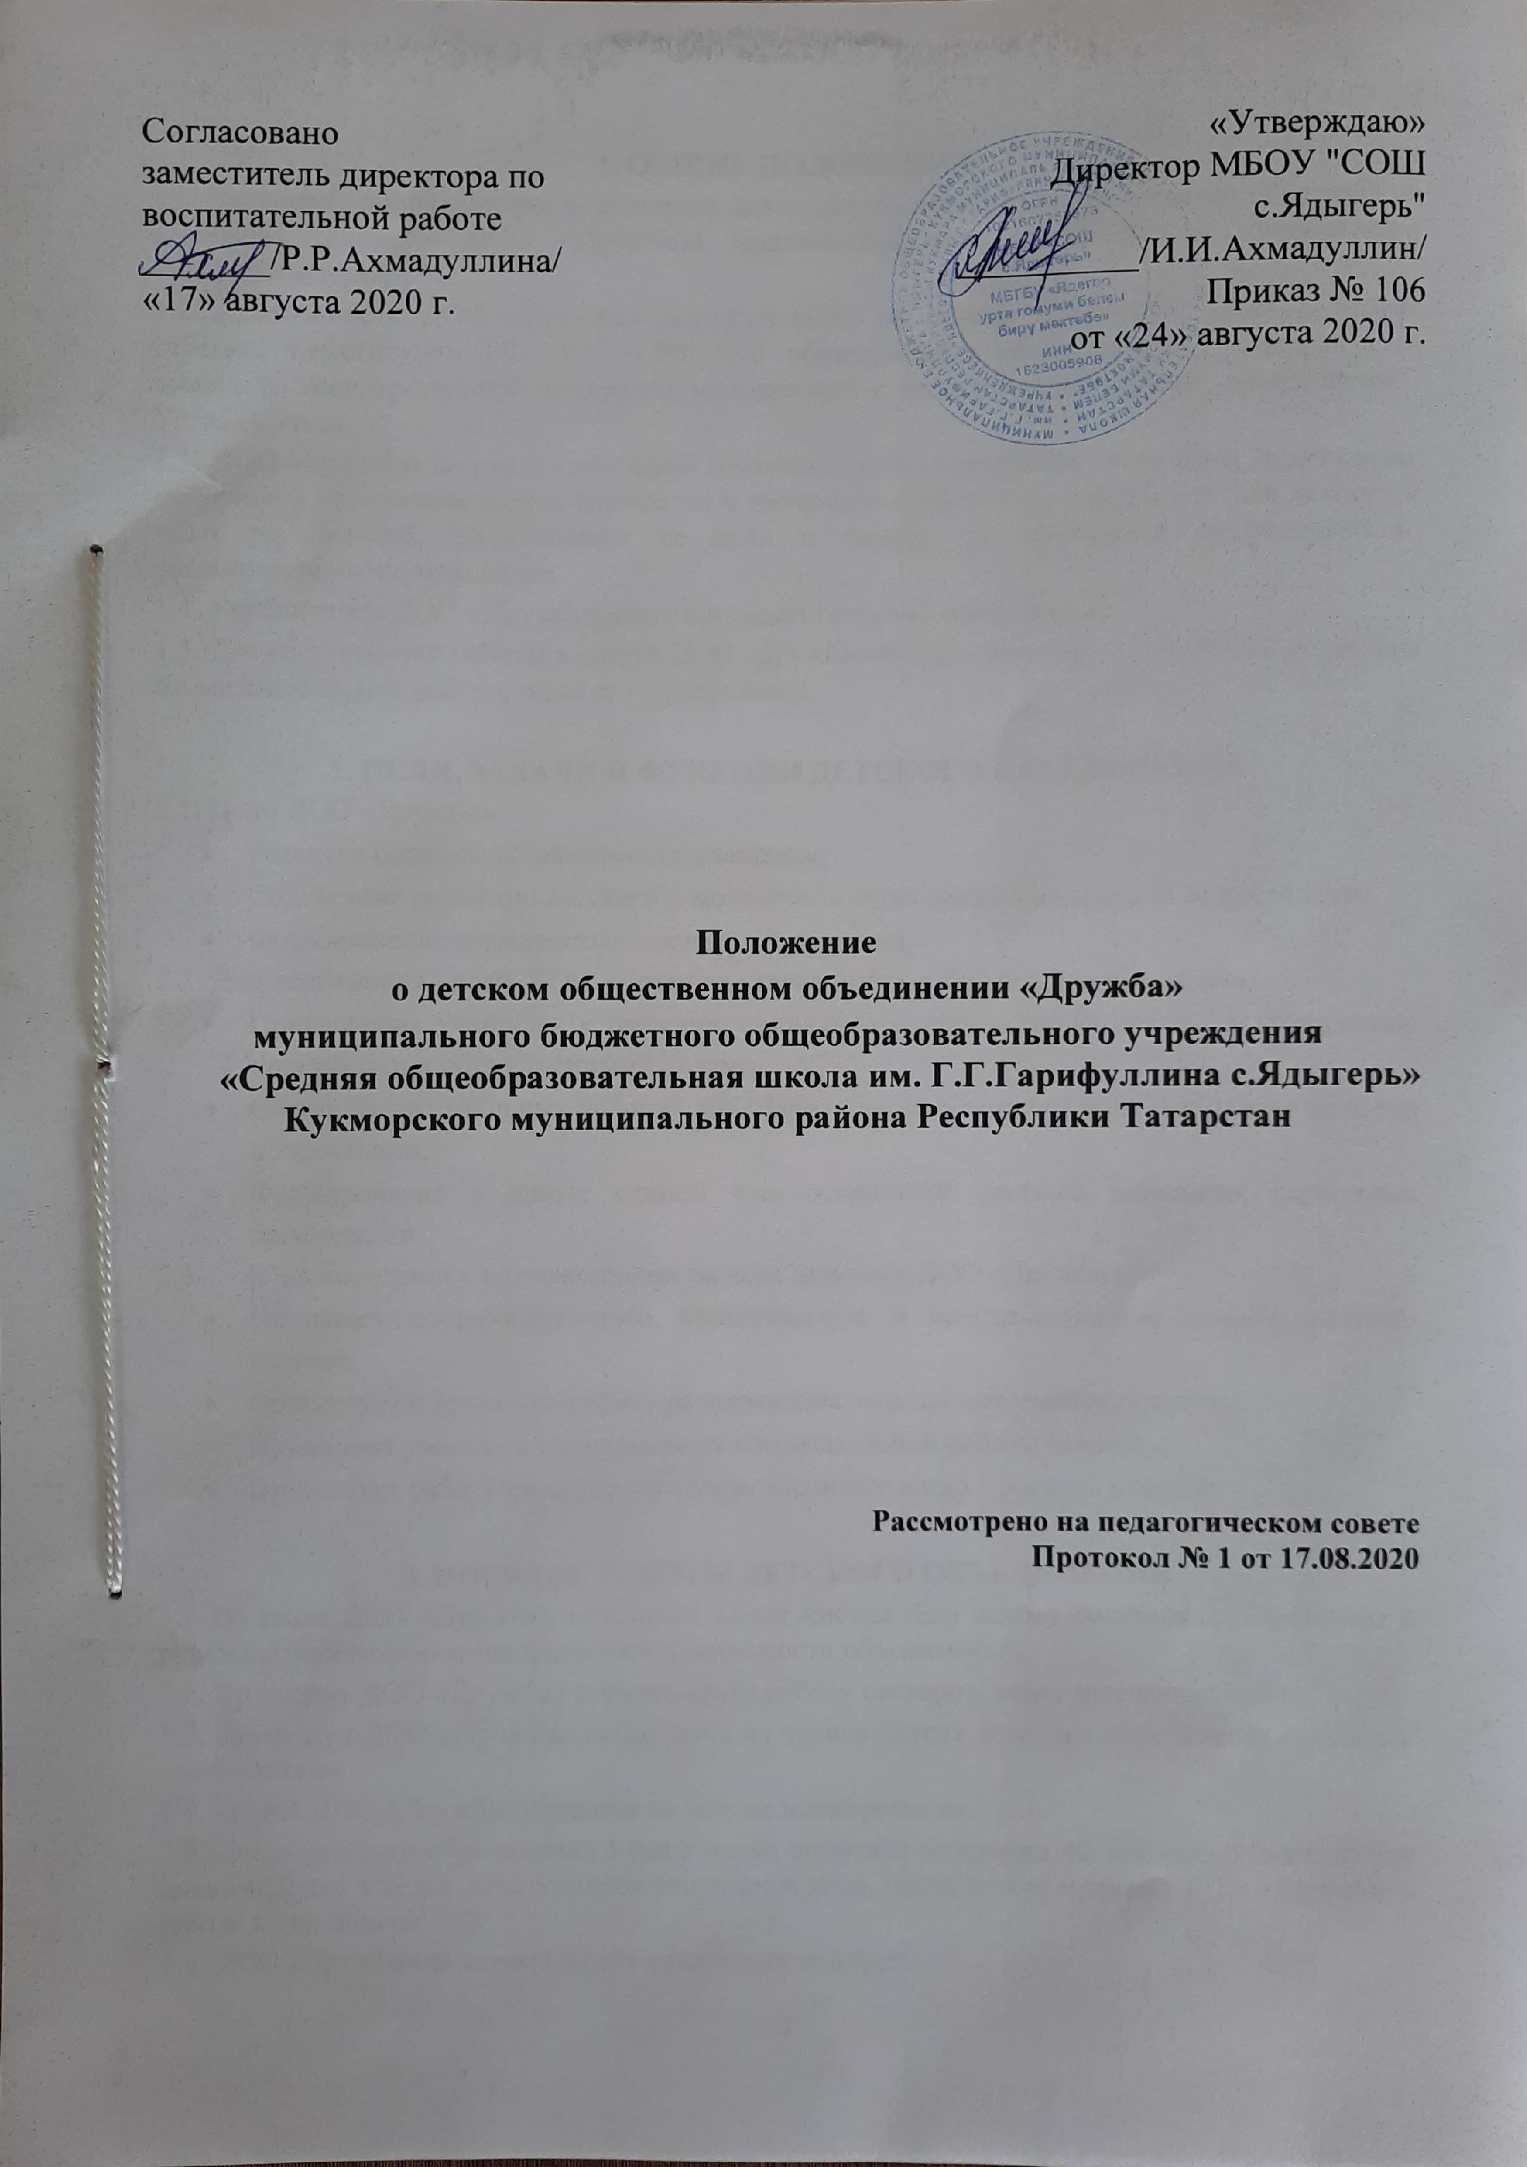
1. ОБЩИЕ ПОЛОЖЕНИЯ
1.1. Настоящее положение регламентирует деятельность детского общественного объединения «Дружба» (далее – ДОО «Дружба»), являющейся органом школьного ученического самоуправления.
1.2. Деятельность ДОО «Дружба» осуществляется на основе Конвенции ООН о правах ребенка, Конституции РФ, Закона РФ “Об общественных объединениях”, Федерального закона “О государственной поддержке молодежных и детских общественных объединений”, Устава школы.
1.3. ДОО «Дружба» осуществляет свою деятельность на принципах гуманизма, демократии, приоритета общечеловеческих ценностей и интересов подростков, открытости для детских и иных организаций, разделяющих ее цели и задачи, на принципах добровольности, равноправия, самоуправления.
1.4. Учредителем ДОО «Дружба» является педагогический совет школы.
1.5. Для координации работы в состав ДОО «дружба» входят директор, заместитель директора по воспитательной работе, педагог – организатор.

2. ЦЕЛИ, ЗАДАЧИ И ФУНКЦИИ ДЕТСКОГО ОБЪЕДИНЕНИЯ
2.1. Цели ДОО «Дружба»:
- Развитие социальной активности учащихся;
- Содействие развитию детского и молодежного движения в школе и за ее пределами;
- Формирование гражданственности и патриотизма.
2.2. Для достижения целей, ДОО «Дружба» ставит перед собой следующие задачи:
- Привлечение учащихся к решению социально-значимых задач школы, к управлению школьными и общественными делами;
- Созданию оптимальных условий для эффективного использования свободного времени подростками;
- Формирование в школе единой взаимосвязанной системы школьных первичных организаций.
  - В соответствии с возложенными на него задачами ДОО «Дружба»:
- Оказывает координирующую, методическую и консультативную помощь активам классов;
- Организует и проводит учебно-развивающие занятия для учащихся школы;
- Принимает участие в планировании воспитательной работы школы;
- Организует работу по осуществлению воспитательных проектов в школе.

3. ПОРЯДОК РАБОТЫ ДЕТСКОГО ОБЪЕДИНЕНИЯ
3.1. Во главе ДОО «Дружба» находится Сенат школы. Его основу составляют: Президент и руководители секторов (направлений деятельности объединения).
3.2. Президент ДОО «Дружба» координирует работу секторов, ведет заседания Сената.
3.3. Президент ДОО «Дружба» выбирается из членов актива детского объединения открытым голосованием.
3.4. Работа ДОО «Дружба» строится на основе планирования.
3.5. Сенат детского объединения 1 раз в месяц проводит заседания, на которых планируется и анализируется каждое коллективное творческое дело, проведенное членами ДОО «Дружба» в школе и вне школы.
3.6. ДОО «Дружба» включает в себя следующие сектора:
- Культурно-массовый сектор;
- Сектор образования и науки;
- Сектор труда и спорта;
- Информационный сектор;
- Шефский сектор;
- Сектор школьной службы безопасности;
- Сектор здоровья и экологии.

- Культурно-массовый сектор
Сектор отвечает за подготовку и проведение вечеров отдыха, праздников, фестивалей, выставок, конкурсов.
- Сектор образования и науки
Сектор отвечает за создание условий для учебной деятельности, сбор информации об учебном процессе, проведение интеллектуальных игр.
- Сектор труда и спорта
Сектор отвечает за подготовку и проведение спортивных соревнований, участие в общегородских и районных спортивных мероприятиях, сбор информации о достижениях учащихся школы, отвечает за распределение классов для организации дежурства по школе, обеспечение сотрудничества между учителями и учащимися. Отвечает за пропаганду здорового образа жизни.
- Информационный сектор
Сектор отвечает за формирование имиджа школы, выпуск школьной газеты, обмен информацией с другими объединениями.
- Шефский сектор
Сектор заботы отвечает за проведение мероприятий для младших школьников, оказание помощи им, проведение субботников, благотворительных акций, заботу о ветеранах. Организует работу вожатых в подшефных классах.
- Сектор школьной службы безопасности
Дежурство на школьных мероприятиях (ОППН, совместно с родителями), совместные мероприятия с правоохранительными организациями.
- Сектор здоровья и экологии
Проведение экологических рейдов в школе. Разработка и оформление экологических стендов. Организация и проведение бесед, посвященных здоровому образу жизни и экологии. Организация и проведение физминуток. Подбор презентаций и видео материалов по здравоохранению и экологии.

4. ПРАВА И ОБЯЗАННОСТИ ЧЛЕНОВ ДЕТСКОГО ОБЪЕДИНЕНИЯ
4.1. Члены ДОО «Дружба» имеют право:
- Получать административную поддержку при подготовке и проведении мероприятий.
- Получать информацию от администрации школы о проводимых школьных, районных, городских, республиканских, всероссийских и международных мероприятиях.
- Выступать с инициативами по различным вопросам общественной жизни школы.
- Соблюдать Устав школы.
- Допускать представителей педагогического коллектива на проводимые заседания.
- Оказывать содействие представителям педагогического коллектива в ознакомлении с деятельностью детского объединения.
- Ставить в известность администрацию школы о проведении планируемых мероприятий.

5. ЧЛЕНСТВО ДЕТСКОГО ОБЪЕДИНЕНИЯ
5.1. Членами ДОО «Дружба» могут быть учащиеся 2 - 11 классов из числа актива классов.
5.2. Членство в Совете прекращается в связи с:
- добровольным выходом;
- исключением по решению Сената за действия, несовместимые с данным положением либо за нарушение правил внутреннего распорядка школы.

